A ĐĂNG KÝ SỬ DỤNG HỆ THỐNG 3
B SỬ DỤNG HỆ THỐNG 8
1. Đăng nhập hệ thống 8
1.1 Đăng nhập 8
1.2 Màn hình chính 8
1.3 Thay đổi thông tin cá nhân 9
1.4 Tải tài liệu hướng dẫn 9
2. Đăng ký cấp phép qua mạng 11
2.1 Khai báo bản khai điện tử 11
2.1.1 Khai báo từng bản khai 11
2.1.2 Nhập bản khai từ file Excel 17
2.2 Đăng ký ngừng sử dụng 18
2.3 Đăng ký gia hạn giấy phép 20
2.4 Tổng hợp thông tin 23
2.4.1 In hồ sơ 24
2.4.2 In công văn gửi Cục tần số 24
2.5 Gửi hồ sơ điện tử 25
3 Quản lý hồ sơ 27
3.1 Trạng thái mới tạo 28
3.2 Trạng thái đang xử lý 28
3.3 Trạng thái hoàn thành 32
3.4 Trạng thái tạm dừng 32
3.5 Trạng thái trả về 33
4 Tra cứu 33
4.1 Tra cứu giấy phép 33
4.2 Tra cứu phí 35
4.3 Tra cứu danh mục địa điểm đặt 37
4.4. Tra cứu giấy phép viba đối với KH có giấy phép viba 38
4.5. Tra cứu giấy phép điện tử đối với KH có giấy phép được ký bằng chữ ký số 39

HƯỚNG DẪN SỬ DỤNG
HỆ THỐNG ĐĂNG KÝ CẤP PHÉP SỬ DỤNG TẦN SỐ QUA MẠNG
Cục Tần số vô tuyến điện xin gửi tới Quý khách hàng lời chào trân trọng và cảm ơn sự hợp tác của Quý khách hàng trong thời gian qua!
Để nâng cao chất lượng dịch vụ, Cục Tần số xin gửi tới Quý khách hàng bản giới thiệu về Hệ thống “Đăng ký cấp phép qua mạng” đang được triển khai.
Hệ thống “Đăng ký cấp phép qua mạng” giúp khách hàng khai báo hồ sơ xin cấp phép tần số qua đường điện tử, thay thế cho việc khai báo bản khai giấy. Ngoài các giấy tờ quy định tại Điều 18 - Hồ sơ xin cấp phép sử dụng tần số và thiết bị phát sóng vô tuyến điện thuộc Nghị định Chính phủ số 24/2004/NĐ-CP ngày 14 tháng 01 năm 2004 quy định chi tiết thi hành một số điều của Pháp lệnh Bưu chính, Viễn thông về Tần số vô tuyến điện, Cục Tần số vô tuyến điện chấp nhận bản khai điện tử của khách hàng thay thế cho các bản khai giấy trước đây.
Quý khách hàng có thể sử dụng hệ thống đăng ký cấp phép qua mạng để:
- Đăng ký cấp phép qua mạng: khai báo các bản khai xin cấp mới, khai báo bản khai xin bổ sung sửa đổi số liệu.
- Đăng ký gia hạn giấy phép.
- Đăng ký ngừng sử dụng giấy phép.
- Theo dõi tình trạng xử lý hồ sơ xin cấp phép.
- Tra cứu số liệu về thông báo nộp phí và giấy phép của khách hàng.

A ĐĂNG KÝ SỬ DỤNG HỆ THỐNG
- Bước 1: Khách hàng điền vào mẫu “Đăng ký sử dụng hệ thống cấp phép qua mạng”
  - Truy cập vào địa chỉ: http://222.255.248.119/DangKyQuaMang/dangkytaikhoan.aspx
  - Điền đầy đủ thông tin: Tên Khách hàng, Địa chỉ theo Giấy phép kinh doanh, Số giấy phép đầu tư hoặc Số đăng ký kinh doanh, Quyết định thành lập, Nơi cấp, Ngày cấp, Địa chỉ liên hệ, Số điện thoại cố định, Fax, Số điện thoại di động, email (các trường khác tùy chọn)
  - Sau khi đăng ký trên mạng, đề nghị In ra, đóng dấu đỏ gửi tới Cục Tần số vô tuyến điện, địa chỉ 115 Trần Duy Hưng, Cầu Giấy, Hà Nội (kèm theo bản sao công chứng giấy phép đăng ký kinh doanh hoặc giấy chứng nhận đầu tư)
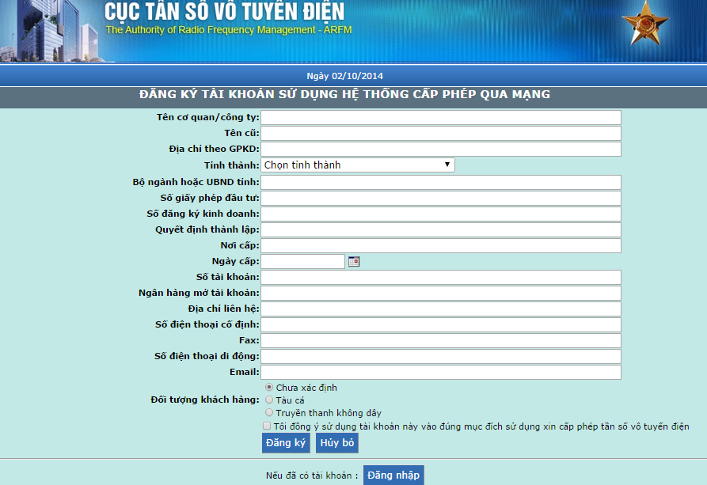
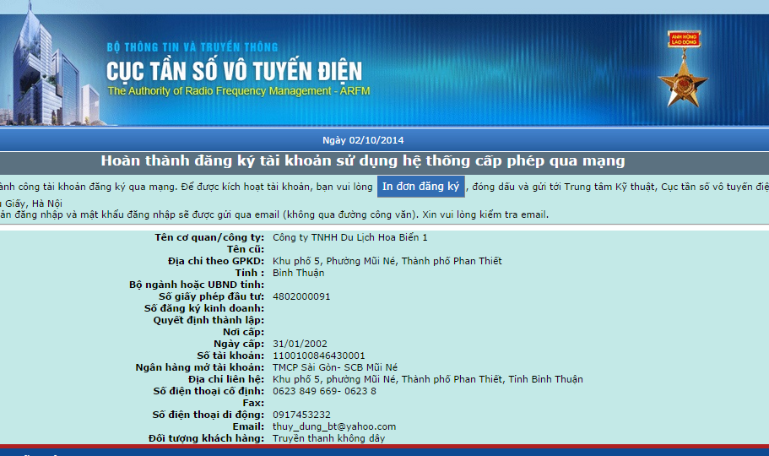
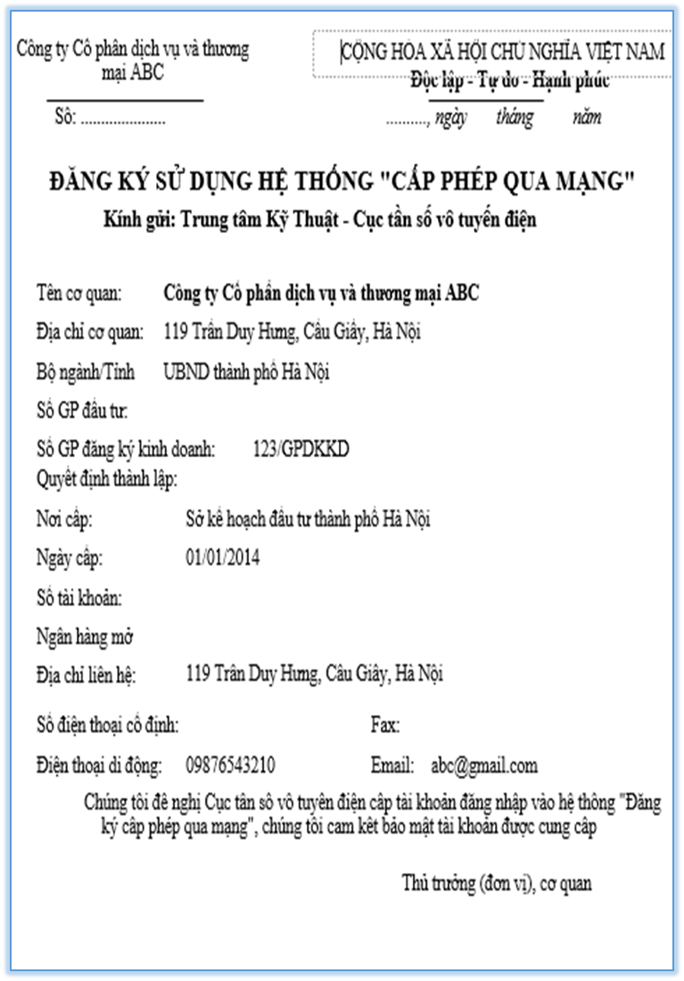
- Bước 2: Cục Tần số sẽ cấp tài khoản đăng nhập và mật khẩu đăng nhập vào hệ thống cho Quý khách hàng.
- Bước 3: Khách hàng dùng tài khoản và mật khẩu đã được cung cấp để đăng nhập vào hệ thống, sau khi đăng nhập lần đầu, để đảm bảo an toàn về dữ liệu, đề nghị khách hàng đổi mật khẩu ngay (mật khẩu là chuỗi 6 ký tự bao gồm cả số và chữ). Khách hàng có trách nhiệm bảo vệ mật khẩu của mình, tránh làm lộ mật khẩu.
- Bước 4: Sau khi đã đăng nhập vào hệ thống, khách hàng sử dụng các chức năng được cung cấp để thực hiện đăng ký cấp phép, đăng ký gia hạn, ngừng sử dụng giấy phép và theo dõi tình trạng của các hồ sơ, thông báo nộp phí và giấy phép của mình qua mạng.
SƠ ĐỒ KHỐI SỬ DỤNG HỆ THỐNG ĐĂNG KÝ CẤP PHÉP QUA MẠNG
Khách hàng gửi công văn đăng ký sử dụng hệ thống đến Cục TS
Khách hàng dùng tài khoản để đăng nhập hệ thống.
Khách hàng khai hồ sơ điện tử (1.1; 1.2; 1.3)
Khách hàng in bảng tổng hợp thông tin gửi tới Cục TS bằng đường công văn (1.4)
Khách hàng gửi hồ sơ điện tử cho Cục TS qua đường điện tử (1.5)
Hồ sơ điện tử
Cục Tần số giải quyết hồ sơ cho khách hàng.
Có bản khai Không hợp lệ
Có tất cả các bản khai hợp lệ
Khách hàng khai lại bản khai không hợp lệ (2.2)
Cục TS cấp tài khoản đăng nhập

B SỬ DỤNG HỆ THỐNG

1. Đăng nhập hệ thống

1.1 Đăng nhập
- Khách hàng truy cập vào hệ thống đăng ký qua mạng theo địa chỉ: http://222.255.248.119/dangkyquamang/trangchu.aspx
- Khách hàng lựa chọn mục Khách hàng, và sử dụng Tên (Account), Mật khẩu (Password) để đăng nhập hệ thống.
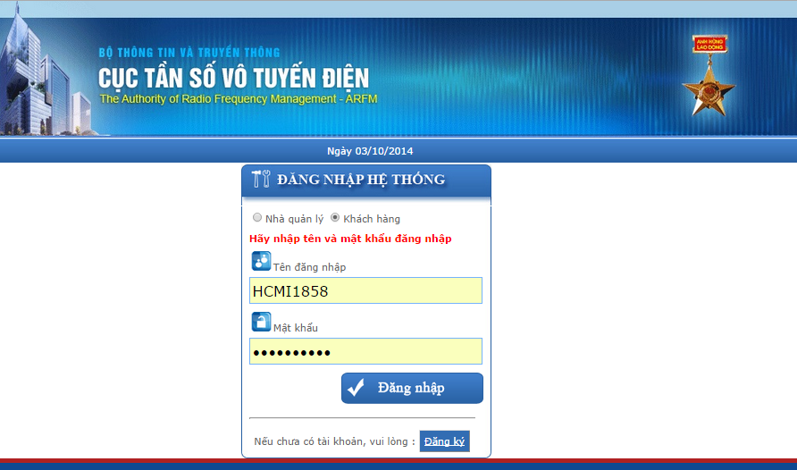

1.2 Màn hình chính
Màn hình chính của khách hàng sau khi đăng nhập thành công.
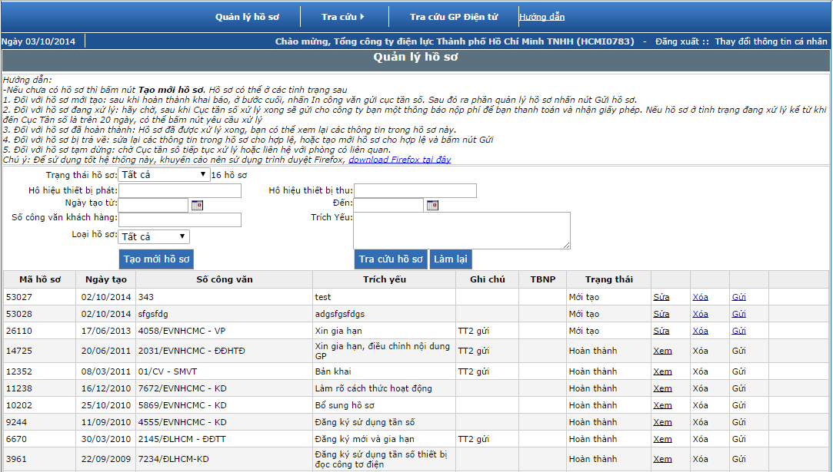

1.3 Thay đổi thông tin cá nhân
Để thay đổi mật khẩu, địa chỉ email, khách hàng thực hiện chọn “Thay đổi thông tin cá nhân”.
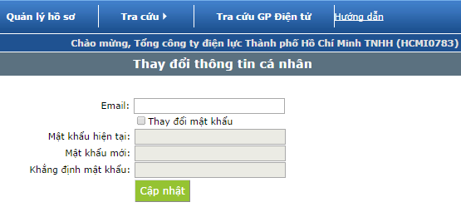

1.4 Tải tài liệu hướng dẫn
Để tải về tài liệu hướng dẫn nhập bản khai, các mẫu bản khai, khách hàng thực hiện chọn “Download hướng dẫn”.
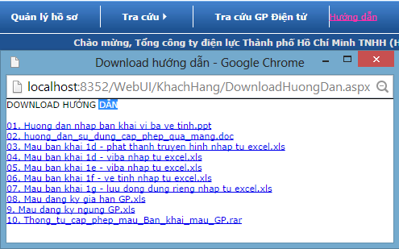

2. Đăng ký cấp phép qua mạng
Một hồ sơ điện tử bao gồm nhiều bản khai điện tử, mỗi bản khai có một mã số bản khai riêng. Một hồ sơ điện tử thường gồm các mục sau:
- Khai báo bản khai điện tử cho trường hợp xin cấp mới, sửa đổi bổ sung giấy phép. Trong một bản khai điện tử có thể khai báo nhiều thiết bị của cùng một loại bản khai (loại nghiệp vụ, như viba, hay lưu động dùng riêng). Nếu các thiết bị thuộc các loại nghiệp vụ khác nhau thì khai thành nhiều bản khai điện tử khác nhau
- Đăng ký gia hạn giấy phép (nếu có).
- Đăng ký ngừng sử dụng giấy phép (nếu có).

2.1 Khai báo bản khai điện tử
Khách hàng có thể lựa chọn hai cách khai báo:
- Khai báo từng bản khai và thực hiện bước sửa mới để khai báo các bản khai tiếp theo.
- Khai báo hàng loạt bản khai dựa vào chức năng nhập bản khai qua file Excel.

2.1.1 Khai báo từng bản khai
Bước 1:
Nhập thông tin chung của khách hàng:
- Nhập tên tổ chức
-Thông tin về Số CMT/Hộ chiếu
- Số GP đầu tư, Số tài khoản
- Địa chỉ ,…
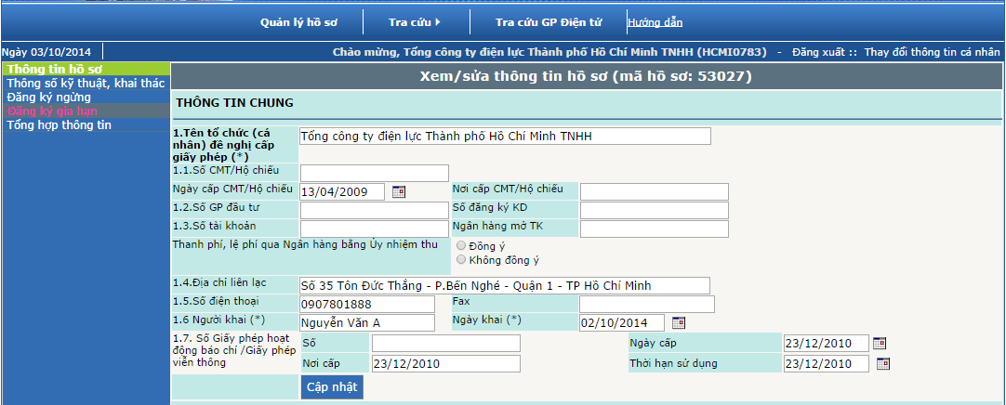
Nhập thông tin hồ sơ
- Nhập số công văn khách hàng (số này sẽ được in lên mục số công văn trong bảng tổng hợp thông tin tại bước cuối).
- Nhập ngày tạo.
- Nhập trích yếu nội dung công văn xin cấp phép.
- Nhập số điện thoại và email người khai để liên lạc
Bên dưới là hướng dẫn của chương trình đối với từng loại hồ sơ khác nhau
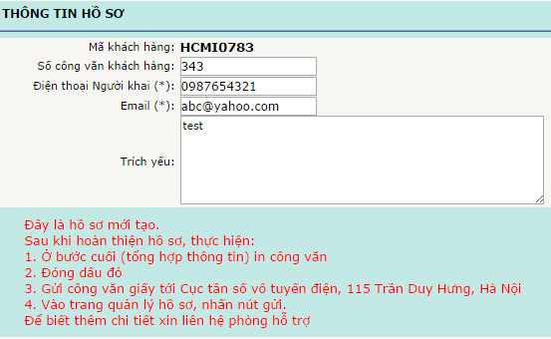
Bước 2: Quản lý bản khai: Bấm nút thêm mới bản khai
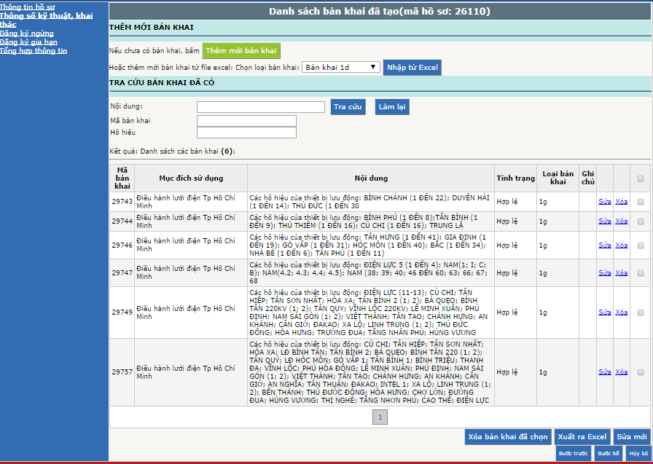
- Chọn loại bản khai cần khai báo
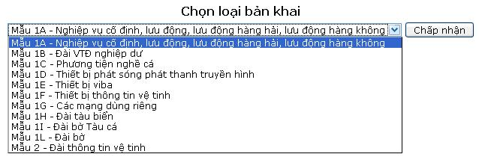
- Khai báo thông số bản khai
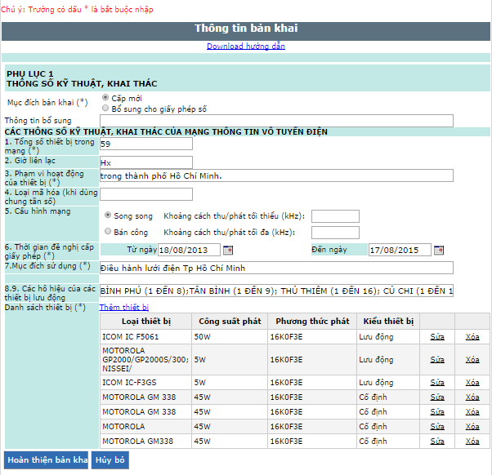
- Thêm thiết bị
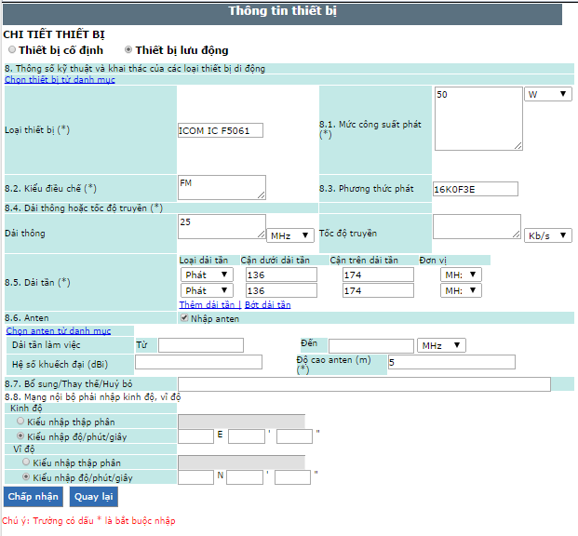
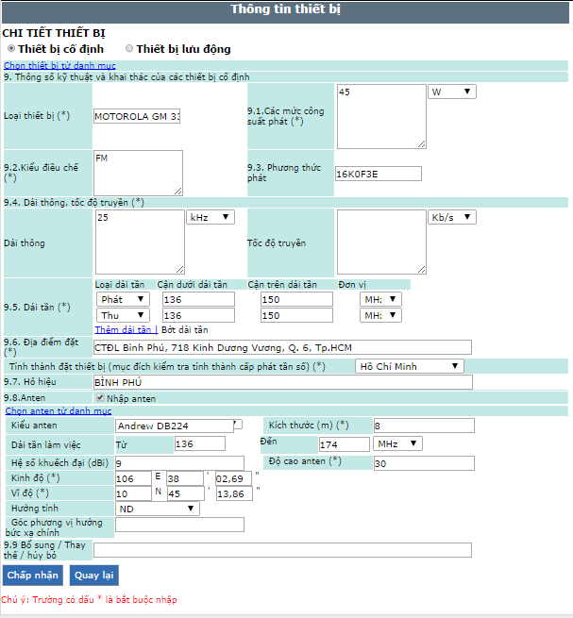
- Chọn thiết bị từ danh mục
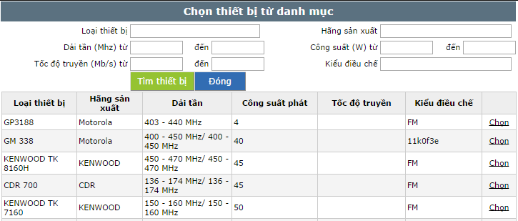

- Nhập Anten (Nếu có)
- Chọn Anten từ danh mục
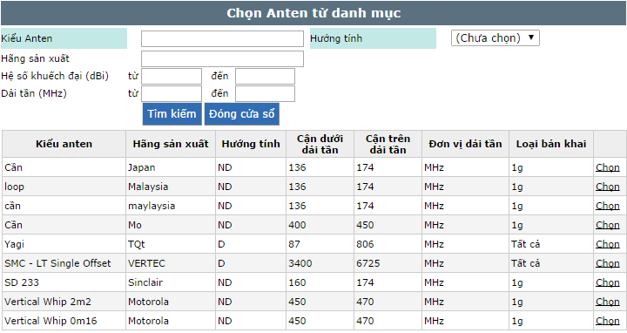

2.1.2 Nhập bản khai từ file Excel
Chức năng này cho phép khách hàng nhập hàng loạt bản khai, hệ thống hỗ trợ cho khách hàng nhập hàng loạt bản khai đối với các mẫu bản khai: viba 1e, vệ tinh 1f, mạng dùng riêng 1g.
Khách hàng thực hiện nhập dữ liệu theo đúng mẫu có sẵn trong hệ thống.

Khách hàng chọn “Hoàn thiện bản khai” sau khi đã nhập xong các thông tin kỹ thuật.

2.2 Đăng ký ngừng sử dụng
Chức năng này cho phép khách hàng thực hiện ngừng một hay nhiều giấy phép của chính khách hàng đó.
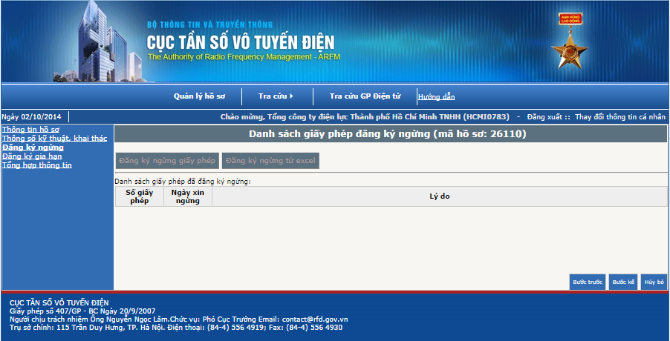
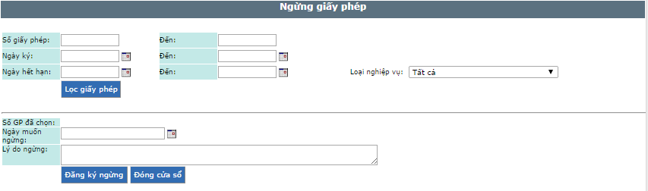
Khách hàng chọn “Đăng ký ngừng giấy phép”, tại đây khách hàng có thể lọc ra những giấy phép muốn ngừng thông qua các tiêu chí: Số giấy phép, Ngày ký, Ngày hết hạn, Loại nghiệp vụ hoặc có thể xem toàn bộ giấy phép khi thực hiện chức năng “Lọc giấy phép”.

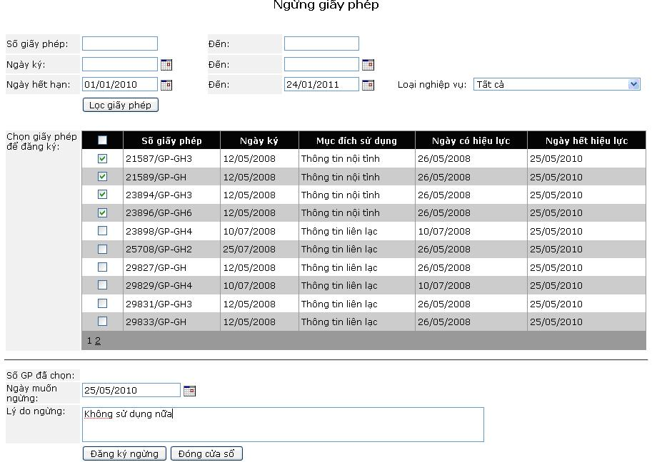
Khi đã lựa chọn được những giấy phép cần ngừng, khách hàng nhập: Ngày muốn ngừng, Lý do ngừng. Sau đó click chọn “Đăng ký ngừng”. Hệ thống tổng hợp lại các giấy phép mà khách hàng đăng ký ngừng sử dụng.
- Ngoài ra khách hàng có thể đăng ký ngừng một lúc nhiều giấy phép, khách hàng sử dụng chức năng đăng ký gia hạn qua file Excel bằng cách:
Tại màn hình phần Danh sách đăng ký ngừng:
Bấm chọn nút Đăng ký gia hạn từ excel. Một cửa sổ mới bật ra
Bấm nút tải mẫu. Điền đầy đủ các thông tin vào file excel (Số giấy phép, ngày muốn ngừng)
Chọn: Browse để tìm file chứa các giấy phép ngừng vừa lưu .
Chọn ngày muốn ngừng (đối với các giấy phép có, hoặc tích vào lựa chọn ngày ngừng nhập từ file excel (đối với trường hợp các GP có ngày ngừng khác nhau)
nhấn Cập nhật

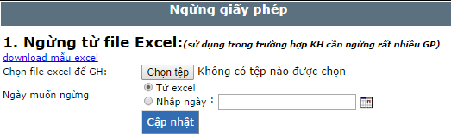

2.3 Đăng ký gia hạn giấy phép
Chức năng này cho phép khách hàng gia hạn một hay nhiều giấy phép của chính khách hàng đó.
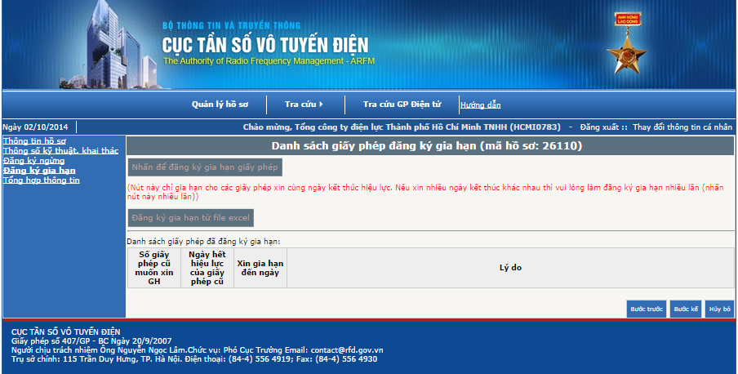
Khách hàng chọn “Đăng ký gia hạn giấy phép”, tại đây khách hàng có thể lọc ra những giấy phép muốn gia hạn thông qua các tiêu chí: Số giấy phép, Ngày ký, Ngày hết hạn, Loại nghiệp vụ hoặc có thể xem toàn bộ giấy phép khi thực hiện chức năng “Lọc giấy phép”.
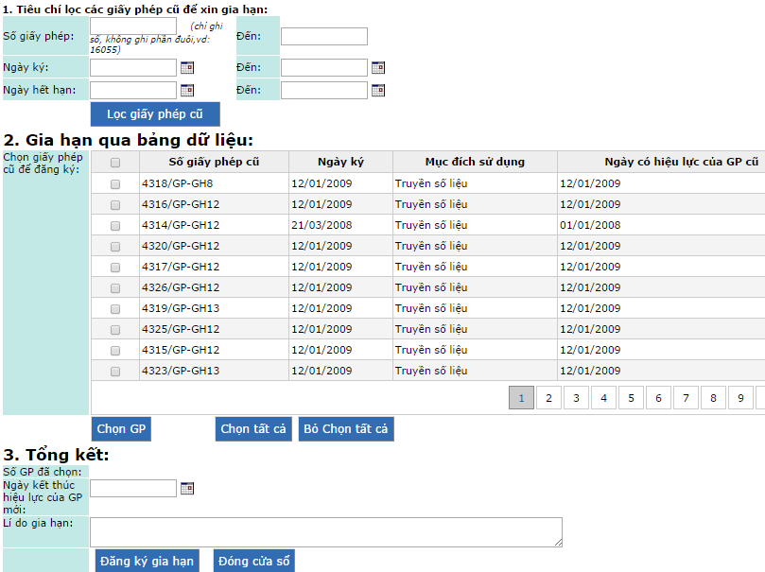
Chọn tất cả các giấy phép để gia hạn nhấn Chọn tất cả, chọn từng giấy phép: kích vào  ở đầu mỗi giấy phép > màn hình hiện giao diện:
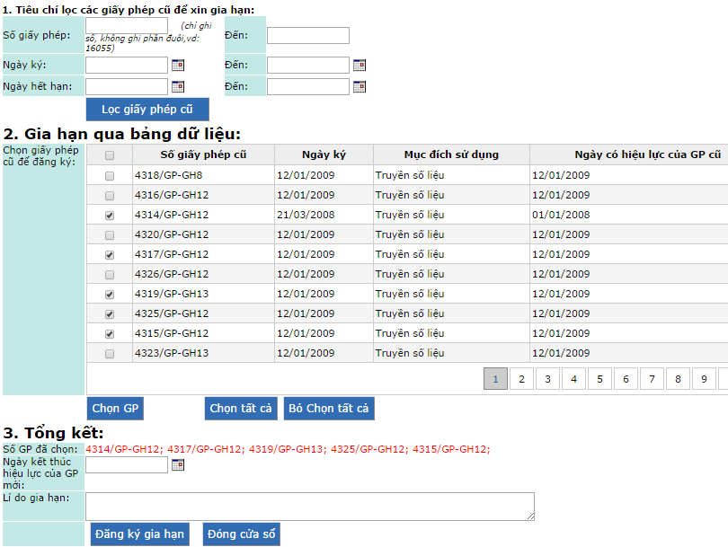
Khi đã lựa chọn được những giấy phép cần gia hạn, khách hàng nhập: Ngày bắt đầu, Ngày kết thúc, Lý do gia hạn. Sau đó click chọn “Đăng ký gia hạn”. Hệ thống tổng hợp lại các giấy phép mà khách hàng đăng ký gia hạn sử dụng.
- Ngoài ra khách hàng có thể đăng ký gia hạn một lúc nhiều giấy phép, khách hàng sử dụng chức năng đăng ký gia hạn qua file Excel bằng cách:
Tại màn hình phần Danh sách đăng ký gia hạn:
Bấm chọn nút Đăng ký gia hạn từ excel. Một cửa sổ mới bật ra
Bấm nút tải mẫu. Điền đầy đủ các thông tin vào file excel (Số giấy phép, thời hạn gia hạn)
Chọn: Browse để tìm file chứa các giấy phép gia hạn vừa lưu-> Nhấn nút Cập Nhật
Nhập lý do gia hạn > nhấn Đăng ký gia hạn
Khi hoàn tất bấm nút Đóng cửa sổ
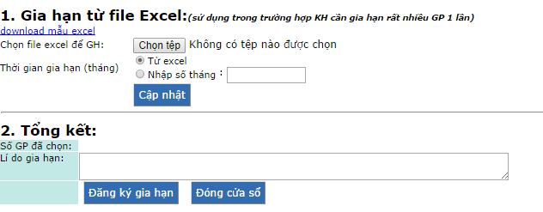

2.4 Tổng hợp thông tin
Sau khi thực hiện xong các yêu cầu của mình, khách hàng thực hiện “Tổng hợp thông tin”- đây là bước giúp khách hàng nhìn thấy: Danh sách các bản khai, Danh sách giấy phép ngừng, Danh sách giấy phép gia hạn mà khách hàng vừa thực hiện trong hồ sơ.
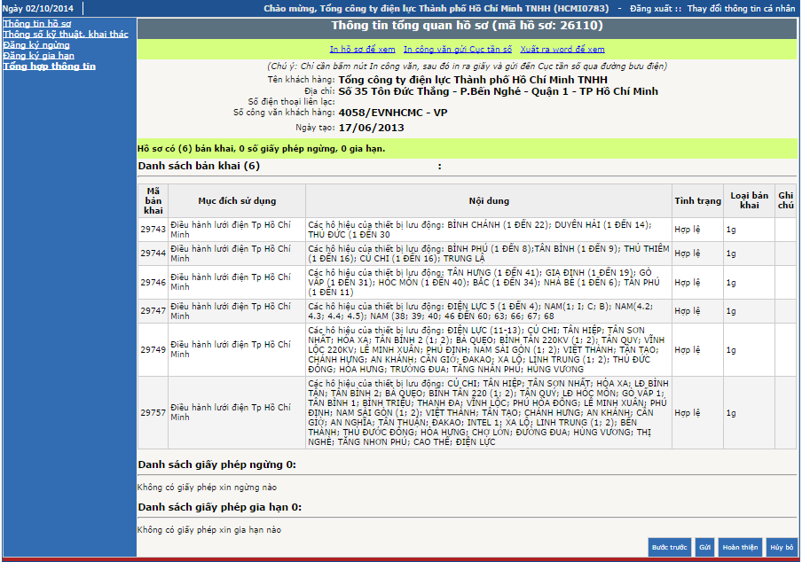

2.4.1 In hồ sơ
Khách hàng chọn “In hồ sơ để xem” để thực hiện in hồ sơ.
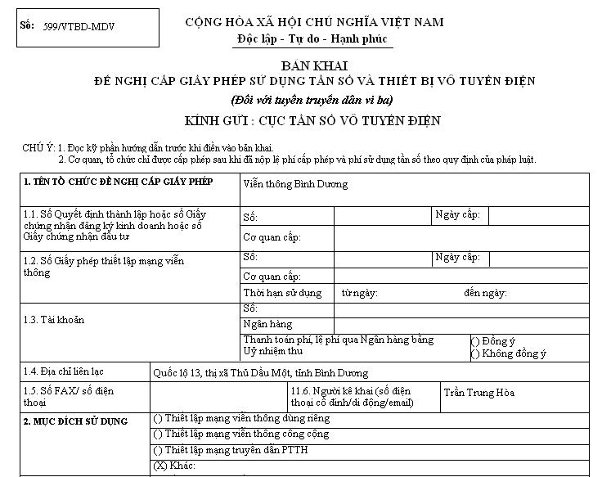

2.4.2 In công văn gửi Cục tần số
Khách hàng chọn “In công văn gửi Cục tần số” để thực hiện in công văn, và dùng bản in này ký đóng dấu thủ trưởng đơn vị, thay cho công văn xin cấp phép và gửi đến Cục Tần số, số công văn của văn bản này trùng với số công văn trong hồ sơ điện tử của khách hàng, và có chữ “Hồ sơ điện tử” ở phía trên bên phải.
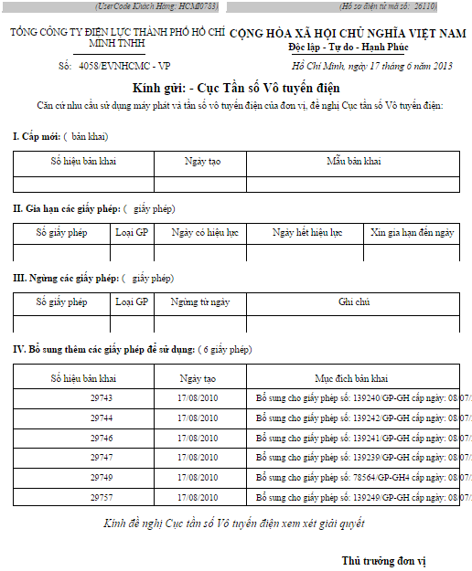
Sau khi in xong công văn, khách hàng đóng cửa sổ, hệ thống trở lại giao diện “Thông tin tổng quan hồ sơ”, Khách hàng bấm nút Gửi để gửi hồ sơ (bản điện tử) tới Phần mềm của Cục, sau đó khách hàng chọn “Hoàn thiện” để kết thúc quá trình tạo mới một hồ sơ.

2.5 Gửi hồ sơ điện tử
Sau khi khách hàng nhấn “Hoàn thiện”, hệ thống trở lại giao diện “Quản lý hồ sơ”. Trên giao diện này, khách hàng nhìn thấy toàn bộ những hồ sơ ở trạng thái Mới tạo, khách hàng chọn mã hồ sơ muốn gửi đến Cục tần số và chọn “Gửi” để thực hiện gửi hồ sơ điện tử tới Cục Tần số vô tuyến điện.
Sau đó Khách hàng dùng bản giấy (Đã in ra ở bước cuối , bước Tổng hợp thông tin), gửi qua đường điện tử tới Cục (Có thể phải gửi các giấy tờ khác kèm theo như giấy chứng nhận đăng ký kinh doanh, giấy phép đầu tư – nếu trong thông tư 24 yêu cầu)
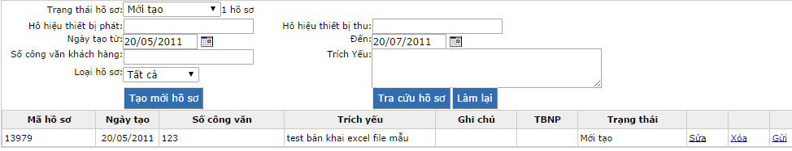
Ví dụ: Muốn gửi hồ sơ số 13979, khách hàng chọn “Gửi” tại dòng chứa mã hồ sơ 13979 (hình vẽ trên). Hệ thống sẽ bật thông báo:
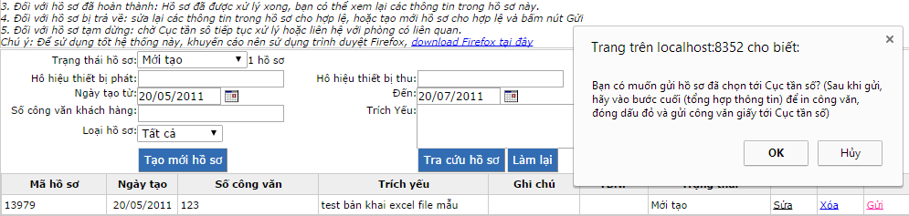

Khách hàng chọn “OK” để thực hiện gửi hồ sơ. Hệ thống thông báo thành công. Khi đó, trên giao diện Quản lý hồ sơ, với trạng thái hồ sơ là Mới tạo, khách hàng sẽ không nhìn thấy mã hồ sơ 11672 ở danh sách hồ sơ nữa.
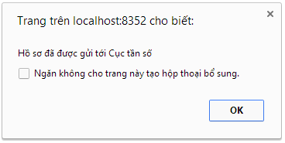
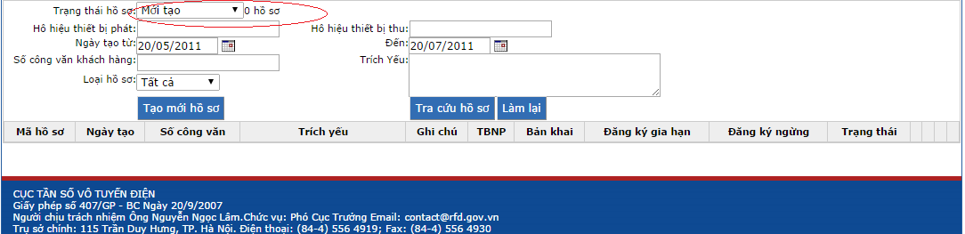
Do hồ sơ 13979 đã được Gửi nên khách hàng chỉ có thể xem được hồ sơ này khi lựa chọn trạng thái của hồ sơ là Đang xử lý (đây cũng là trạng thái của các hồ sơ đã được gửi tới Cục).
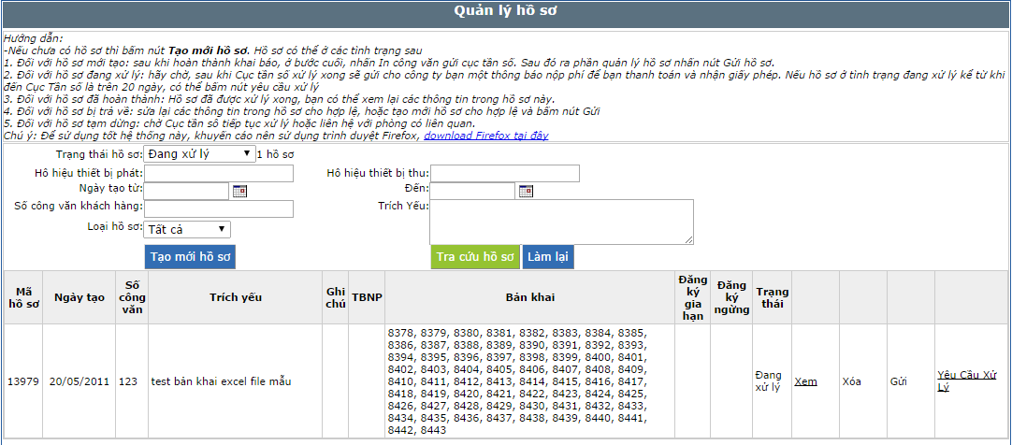

3 Quản lý hồ sơ
Ở giao diện Quản lý hồ sơ, khách hàng xem được các hồ sơ với các trạng thái:
- Mới tạo
- Đang xử lý
- Hoàn thành
- Tạm dừng
- Trả về
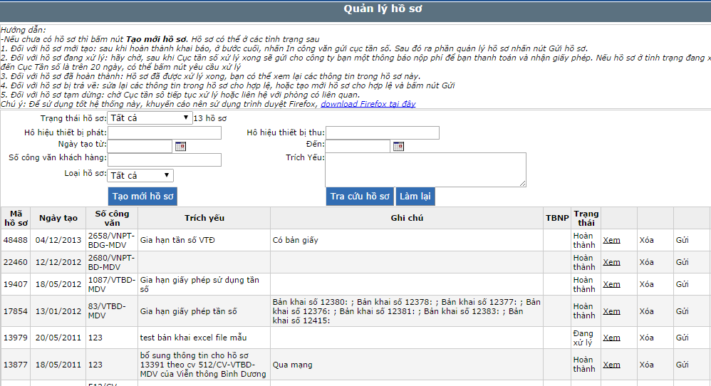

3.1 Trạng thái mới tạo
Mới tạo là trạng thái của những hồ sơ đã tạo nhưng chưa được gửi tới Cục Tần số, khách hàng hoàn toàn có thể thực hiện: Sửa, Xóa, Gửi các hồ sơ này tới Cục Tần số.
Khi muốn sửa lại các bản khai trong hồ sơ Mới tạo:
- Khách hàng chọn của bản khai cần sửa, thực hiện chọn Sửa.
- Khách hàng thực hiện sửa lại bản khai.
- Chọn Hoàn thiện bản khai.
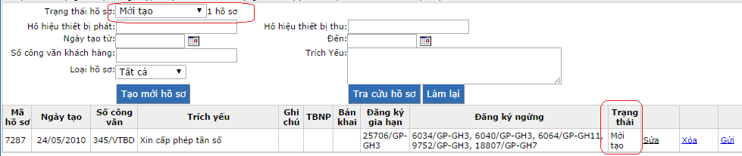

3.2 Trạng thái đang xử lý
Đang xử lý là trạng thái của những hồ sơ đã gửi tới Cục Tần số và đang được chuyên viên xử lý, khách hàng chỉ có thể Xem với những hồ sơ này.
Bản khai trong mỗi một hồ sơ được gửi đến Cục tần số đều có một mã số riêng. Có các loại bản khai sau:
- Bản khai xin cấp mới giấy phép.
- Bản khai xin sửa đổi, bổ sung cho giấy phép.
Trạng thái của mỗi bản khai trong hồ sơ đang ở trạng thái Đang xử lý là:
- Mới tạo: Bản khai đã chuyển đến chuyên viên phòng cấp phép và chưa giải quyết.
- Hợp lệ: Bản khai đã đầy đủ các thông tin và đang được giải quyết.
- Không hợp lệ: Bản khai bị sai thông tin, bị trả lại kèm theo ghi chú của chuyên viên giải quyết để khách hàng biết và sửa, gửi lại cho đúng.
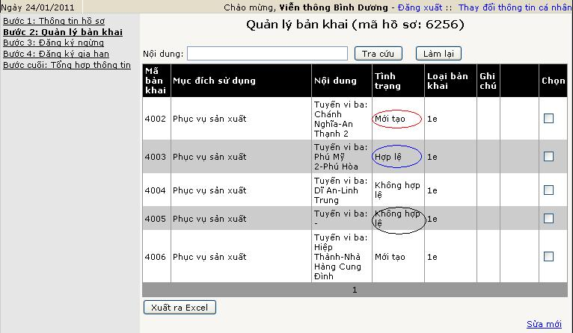

Đối với những bản khai Không hợp lệ, hệ thống sẽ bật thông báo nhắc nhở khi khách hàng đăng nhập vào chương trình.
Ví dụ: Hệ thống sẽ bật nhắc nhở như sau khi mã bản khai 4004 của hồ sơ 6256 bị trả về.

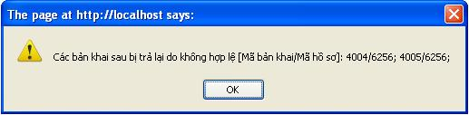

Ngoài ra, khách hàng dễ dàng theo dõi được bản khai nào của hồ sơ nào ở trạng thái Không hợp lệ qua chức năng Quản lý hồ sơ, với trạng thái hồ sơ Đang xử lý.
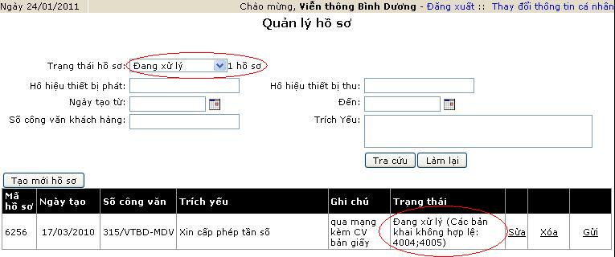
Với những bản khai Không hợp lệ, khách hàng phải thực hiện sửa lại bản khai này để gửi lại đến Cục Tần số trong một hồ sơ điện tử khác, bằng cách:
- Tạo một hồ sơ điện tử mới để chứa bản khai gửi lại này.
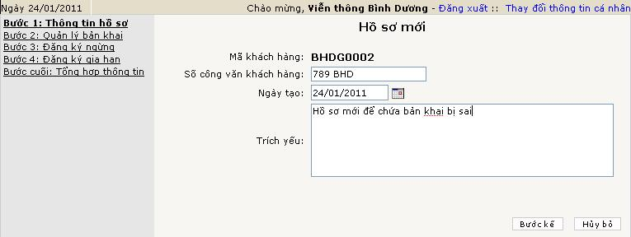
- Quay lại hồ sơ có bản khai bị trả về:
    - Chọn vào Sửa, khi đó thông tin của hồ sơ có bản khai bị sai hiện ra.
    - Chọn Bước 2: Quản lý bản khai, để hiển thị danh sách bản khai của hồ sơ.
    - Chọn của bản khai Không hợp lệ muốn sửa, sau đó thực hiện Sửa mới.
    - Khi đó, hệ thống sẽ hiện ra những hồ sơ do khách hàng mới tạo, trong đó có hồ sơ khách hàng vừa tạo ở trên để chứa bản khai Không hợp lệ muốn sửa lại. Thực hiện Chọn hồ sơ này.
    - Khách hàng tiến hành sửa bản khai bị sai cho đúng và gửi lại hồ sơ này tới Cục Tần số.
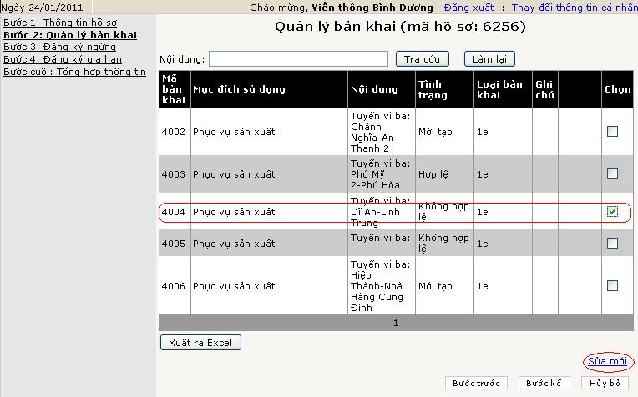
Ví dụ:
- Bản khai 4004 của hồ sơ 6256 là Không hợp lệ, khách hàng chọn của dòng bản khai Không hợp lệ, chọn Sửa mới để thực hiện việc sửa mới bản khai.
- Khi đó, hệ thống sẽ hiện ra những hồ sơ do khách hàng mới tạo, trong đó có hồ sơ khách hàng vừa tạo ở trên để chứa bản khai Không hợp lệ muốn sửa lại. Khách hàng Chọn hồ sơ này.
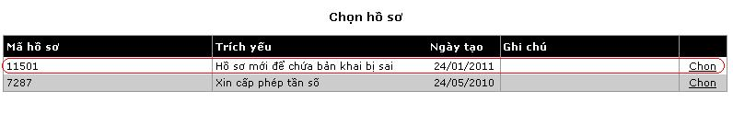
- Khách hàng tiến hành sửa bản khai bị sai cho đúng và gửi lại hồ sơ này tới Cục Tần số.

3.3 Trạng thái hoàn thành
Hoàn thành là trạng thái của những hồ sơ đủ điều kiện và đã được Cục Tần số tạo giấy phép và thông báo nộp phí; khách hàng đến nộp phí và nhận giấy phép.
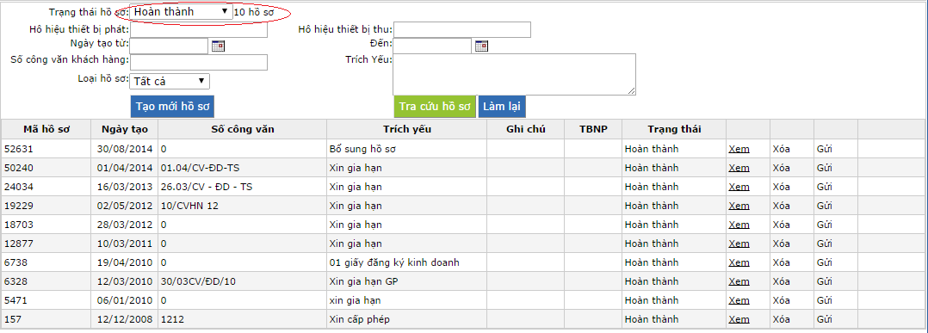

3.4 Trạng thái tạm dừng
Tạm dừng là trạng thái của những hồ sơ không đủ điều kiện cấp phép và bị Cục tần số từ chối giải quyết cấp phép.
Khách hàng cần liên lạc với phòng Ấn định cấp phép tần số để cung cấp đầy đủ thông tin cho việc cấp giấy phép và gửi lại hồ sơ điện tử tới Cục.
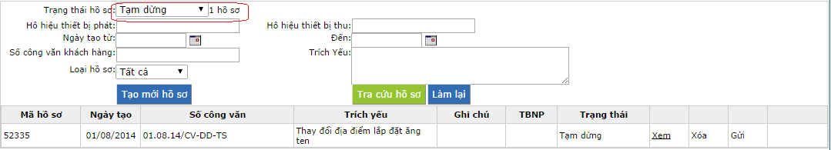

3.5 Trạng thái trả về
Trả về là trạng thái của những hồ sơ bị Cục tần số trả về.
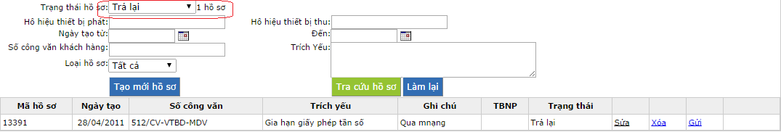

4 Tra cứu
Hệ thống cho phép khách hàng tra cứu giấy phép và thông báo nộp phí, giấy phép viba – nếu có, địa điểm đặt của chính khách hàng đó
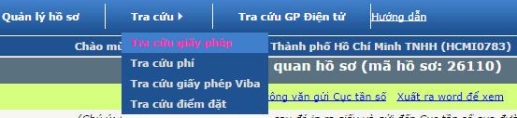

4.1 Tra cứu giấy phép

Khách hàng lựa chọn các tiêu chí sau để thực hiện tra cứu giấy phép: Số giấy phép, Ngày ký, Ngày hết hiệu lực, Ngày ngừng, Loại nghiệp vụ, Mẫu giấy phép.

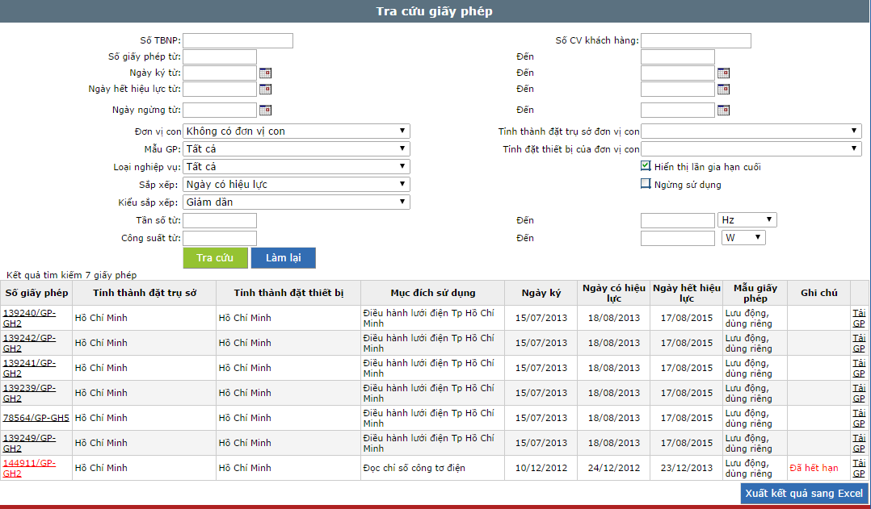
Khi khách hàng chọn vào Số giấy phép, nội dung giấy phép sẽ hiện ra đầy đủ:
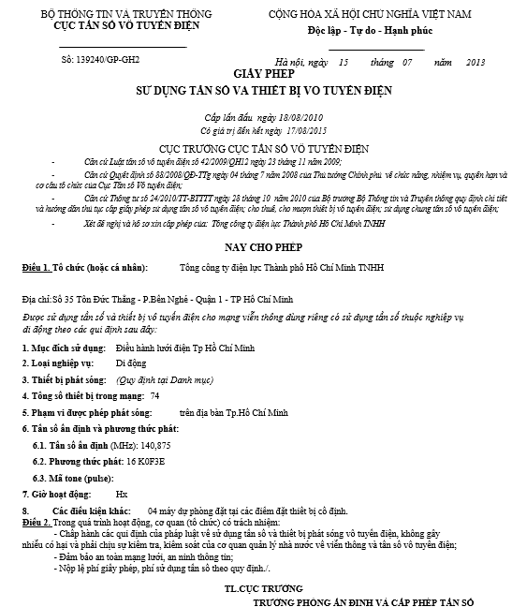
Ngoài ra Khách hàng có thể chọn Xuất kết quả ra file excel để theo dõi

4.2 Tra cứu phí
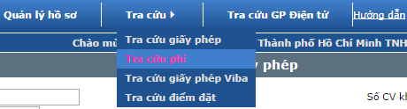

Khách hàng lựa chọn các tiêu chí sau để thực hiện tra cứu thông báo nộp phí: Số TBNP, Ngày ký, Hạn thanh toán, Tổng phí, Trạng thái trả phí.
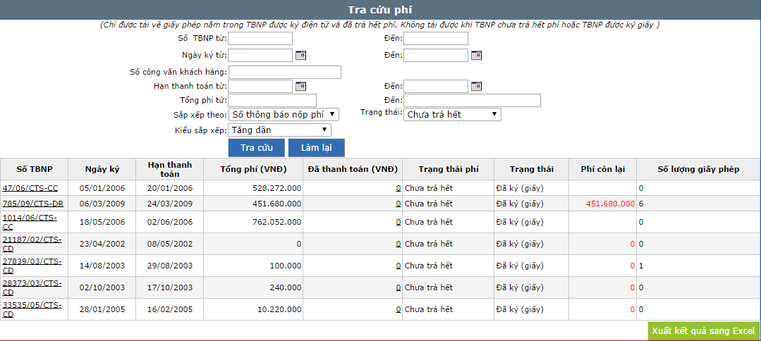
Khi khách hàng chọn Số TBNP, nội dung thông báo nộp phí sẽ hiện ra đầy đủ:

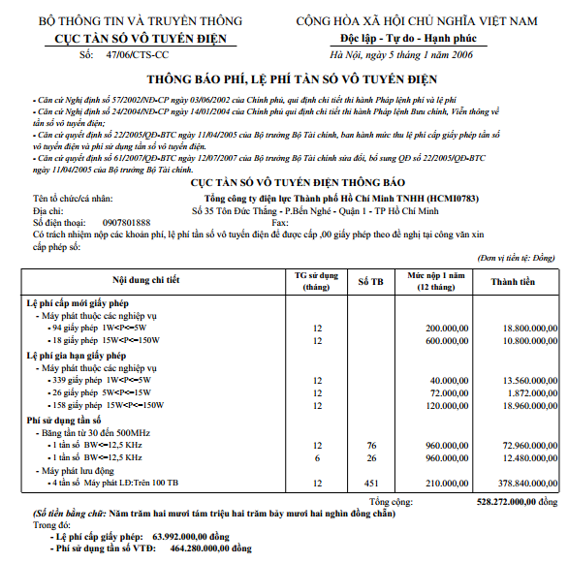
Ngoài ra Khách hàng có thể chọn Xuất kết quả ra file excel để theo dõi

4.3 Tra cứu danh mục địa điểm đặt
Chức năng cho phép khách hàng tra cứ danh mục địa điểm đặt.
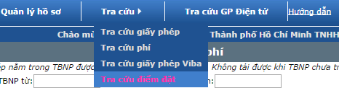
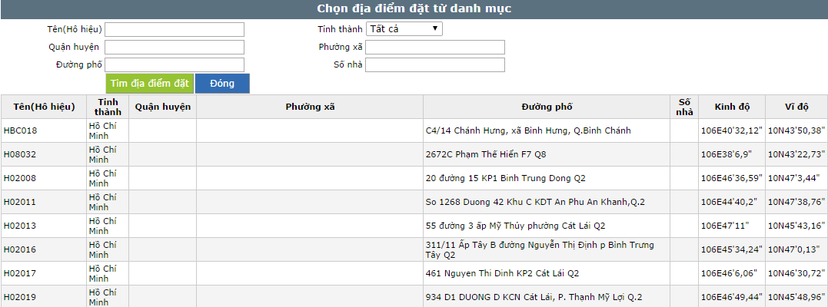
Ngoài ra Khách hàng có thể chọn Nút “Lưu tệp tin excel” ở bên phải dưới cùng để theo dõi

4.4. Tra cứu giấy phép viba đối với KH có giấy phép viba
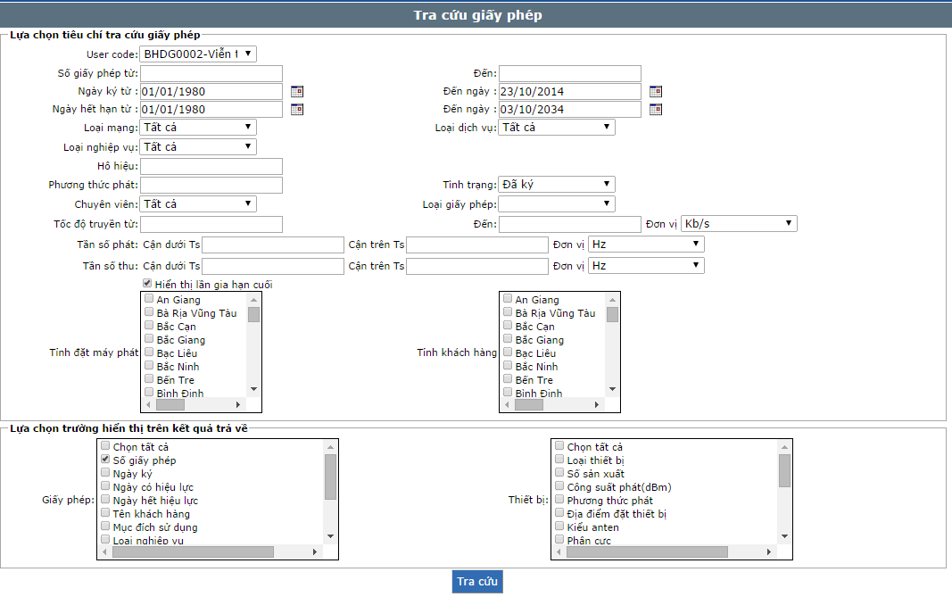
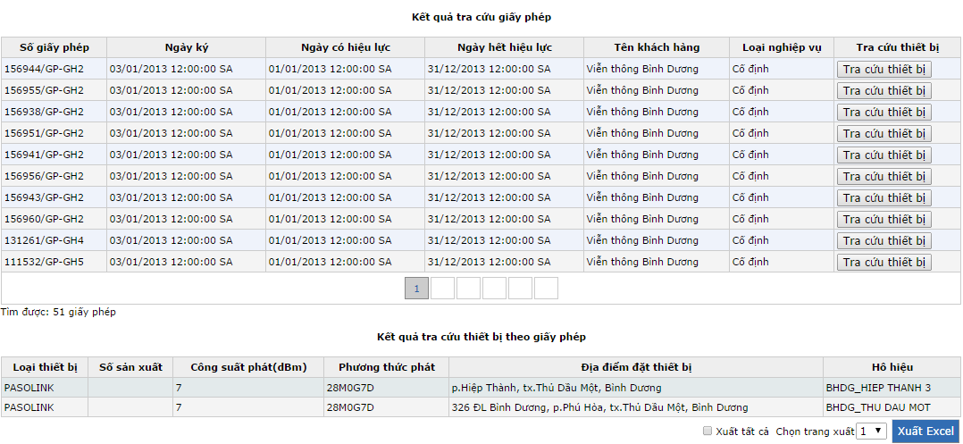
Khách hàng có thể chọn trang để xuất ra excel

4.5. Tra cứu giấy phép điện tử đối với KH có giấy phép được ký bằng chữ ký số
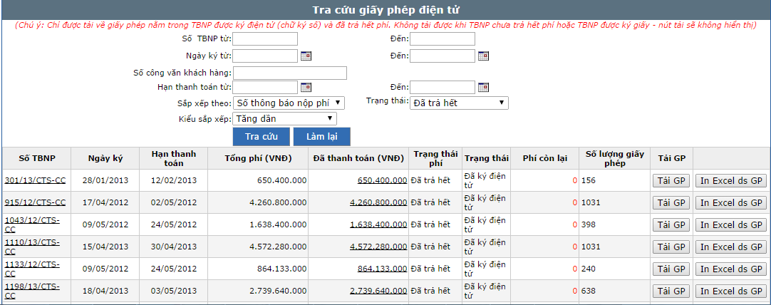
Trên trang này: Nếu là giấy phép được ký điện tử thì Khách hàng có thể Tải GP về hoặc In Excel danh sách giấy phép

